Le microbiote


Jeu « mission microbiote » - Guide enseignant

Liens avec le programme national
Cycles 4 : cycle des approfondissements (B.O. n°31 du 30 juillet 2020)
Sciences de la vie et de la Terre : Le corps humain et la santé :
- Relier le monde microbien hébergé par notre organisme et son fonctionnement.
Ubiquité, diversité et évolution du monde microbien (dont la résistance aux antibiotiques)
- Mesures d’hygiène, vaccination, action des antiseptiques et des antibiotiques.

Enseignements pratiques interdisciplinaires : Corps, santé, bien être et sécurité.
Éducation morale et civique : Droits et devoirs des citoyens.

Cycles 4 : Parcours éducatif de santé

Lycée – classe de seconde générale
Thème 3 : Microbiote humain et santé – Micro-organismes et santé
Connaissances :
Le microbiote humain représente l’ensemble des microorganismes qui vit sur et dans le corps humain.
Les interactions entre hôte et microbiote jouent un rôle essentiel pour le maintien de la santé et du bien-être de l’hôte. La composition en microorganismes et la diversité du microbiote sont des indicateurs de santé.
Le microbiote se met en place dès la naissance et évolue en fonction de différents facteurs comme l’alimentation (présence de fibres) ou les traitements antibiotiques.
Le microbiote intestinal a un rôle indispensable dans l’immunité et dans la digestion. Certaines bactéries ont des propriétés anti-inflammatoires. Les travaux sur le microbiote établissent des corrélations entre des compositions du microbiote et des pathologies. La modulation du microbiote ouvre des pistes de traitement dans certains cas de maladies.
Capacités :
- Analyser, comparer, critiquer des informations sur les effets scientifiquement prouvés du microbiote et sur l’utilisation du microbiote en santé humaine.
- Savoir évaluer les précautions hygiéniques nécessaires au plus juste (fréquence et pertinence des lavages de mains et utilisation de gels hydroalcooliques).

Matériel nécessaire
- Le plateau de jeu « mission microbiote » : 1 par groupe de 4 (possible de jouer à 3 ou 5)
- Les micro-organismes
- 6 cartes événements négatifs (cartes rouges)
- 3 cartes événements positifs (cartes vertes)
- La fiche mission adolescent « événements négatifs »
- La fiche mission adolescent « événements positifs »
- La fiche mission nutritionniste + 5 cartes actions correspondantes au rôle
- La fiche mission microbiologiste + 5 cartes actions correspondantes au rôle
- La fiche médecin généraliste + 5 cartes actions correspondantes au rôle

Introduction
Un jeu collaboratif où les joueurs doivent tenter d’améliorer l'équilibre du microbiote intestinal d’un adolescent incarné tour à tour par chacun des participants. Les joueurs vont incarner des rôles différents et collaborer pour équilibrer le microbiote présent sur le plateau de jeu.
Il y a 4 rôles :
  - Un(e) nutritionniste
  - Un(e) microbiologiste
  - Un médecin généraliste
  - Un(e) adolescent(e)
L’objectif est de maintenir ou d’améliorer la quantité et la diversité des micro-organismes qui forment le microbiote de l’adolescent.
Pas de gagnant, pas de perdant ! A la fin du jeu, les joueurs dressent un état du microbiote de l’intestin. Ils doivent constater si son état s’est détérioré, stabilisé ou amélioré en évaluant le nombre de micro-organismes et leur diversité.
Les joueurs réfléchissent ensemble à ce qui a permis ou permettrait de l’améliorer. A chaque tour, chaque joueur endossera un des rôles proposés (médecin, nutritionniste, microbiologiste, adolescent). Tous les joueurs doivent avoir joué tous les rôles.

Déroulement
Mise en place :
- Sur le plateau de jeu, placer les cartes évènements et 15 micro-organismes de 4 catégories différentes sur le dessin de l’intestin. Les joueurs peuvent choisir librement la composition de leur microbiote du départ en veillant à prendre 15 microbes de 4 variétés différentes, afin de renforcer le concept de microbiote individuel.
- Sur les fiches missions nutritionniste, médecin généraliste et microbiologiste, placer les cartes actions correspondantes.
Tour de jeu :
- L’élève qui joue le rôle d’adolescent(e) pioche une carte événement. Ces événements ont majoritairement un impact négatif sur l’équilibre du microbiote, seul certains ont un impact positif. Sur chaque carte événement, il est indiqué le nombre de micro-organismes à retirer ou ajouter sur le plateau de jeu.
- Face à un évènement négatif, le nutritionniste, le microbiologiste et le médecin généraliste proposent chacun leur tour une des actions disponibles sur leur fiche pour réduire l’impact négatif de cet évènement. L’action proposée doit être en lien avec l’événement. Des logos rappelant les catégories se trouvent sur les cartes événements et sur les cartes action : stress, activité physique, alimentation, hygiène, environnement et bon usage des antibiotiques.

- En concertation les élèves choisissent parmi les actions proposées celle qui va permettre au mieux de réduire l’impact négatif de cet événement. La carte action choisie et la carte événement sont placées l’une sur l’autre sur la fiche mission adolescent prévue à cet effet. Les joueurs appliquent les instructions de la carte sur le microbiote en modifiant le nombre et les variétés de microbes sur le plateau de jeu. S’il n’y a pas assez de bactéries ou pas assez de variétés les élèves effectuent ce qui est possible. (Par exemple si on doit enlever 4 microbes de 4 variétés différentes mais qu’il ne reste plus que 3 variétés sur le plateau, le groupe enlèvera 4 microbes de 3 variétés différentes.)
- Les joueurs se lèvent et changent de place dans le sens des aiguilles d’une montre.
- Face à un événement positif, les joueurs appliquent les instructions de la carte en modifiant le nombre et variétés de microbes sur le plateau de jeu. Après un événement positif, les joueurs ne changent pas de rôle. Les joueurs devront compléter la fiche mission adolescent en proposant une action en lien avec la thématique qu’ils pourraient envisager dans leur quotidien (ex : pour l’activité physique : aller au collège à pied). Il n’y a pas de bonnes ou mauvaises actions, elles doivent être réalisables dans le quotidien des joueurs et faire sens pour eux.
- Après les différents tours de jeu jusqu’à épuisement de la pioche, les joueurs comptent le nombre de micro-organismes présents dans l’intestin et le nombre de variété présentes, à noter sur la fiche mission adolescent. Comparer ces nombres à ceux de départ.
Fin du jeu :
- L’enseignant devra vérifier que chaque action proposée permet de contrer les événements négatifs.
Tableau de correction :
E=événement, M=action médecin, Mi=action microbiologiste, N=action nutritionniste
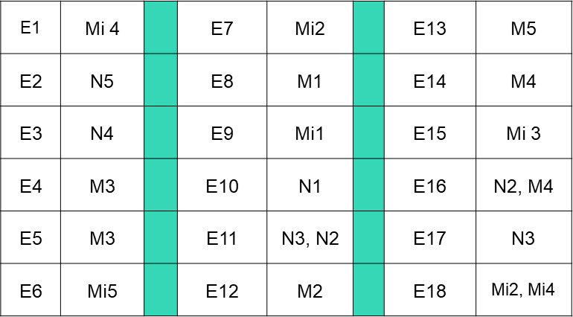
- Un bilan est fait en classe entière, chaque groupe présente la composition de son microbiote final.

- Si le nombre de micro-organismes et/ou de variété diminuent, le microbiote est déséquilibré : selon les joueurs, quels sont les éléments qui ont eu pour conséquence ce déséquilibre ?
Quelles actions permettraient de rétablir l’équilibre ?
- Si le nombre de micro-organismes et/ou de variété augmentent, le microbiote est mieux équilibré : selon les joueurs, quels sont les éléments qui ont favorisés cet équilibre ?
Quelles actions réalisables dans leur quotidien permettraient de maintenir ou d’améliorer l’équilibre ?
Quels sont les événements à risque qu’il rencontrent dans leur quotidien ?

